2002年日语能力考试1级真题及答案(全)
問題Ⅰ 次の文の下線をつけた言葉は、どのように読みますか。その読み方を、それぞれの1?2?3?4から一つ選びなさい。
問１ この企業では、既婚者は海外への赴任を拒否できる。
（1）企業 １ きぎょう ２ しぎょう ３ じぎょう ４ りぎょう
（2）既婚者 １ かいこんしゃ ２ がいこんしゃ
３ きこんしゃ ４ ぎこんしゃ
（3）赴任 １ とじん ２ とにん ３ ふじん ４ ふにん
（4）拒否 １ きょひ ２ きょうひ ３ きょふ ４ きょうふ
問２ 欠陥品を販売していたメーカーに対し、厳しい措置がとられた。
（1）欠陥 １ けってん ２ けそん ３ けっきん ４ けっかん
（2）厳しい １ いちじるしい ２ はなはだしい
３ きびしい ４ はげしい
（3）措置 １ しょうち ２ しょち ３ そうち ４ そち
問3 丘の上の別荘からは、海峡に沈む夕日を眺めることができる。
（1）丘 １ おか ２ さか ３ みね ４ みさき
（2）別荘 １ べっそ ２ べっそう ３ べっしょ ４ べっしょう
（3）海峡 １ かいこう ２ かいそう ３ かいきょう ４ かいしょう
（4）眺める １ あがめる ２ ながめる ３ のぞめる ４ もとめる
問4 学校は、老人介護施設での奉仕活動を奨励している。
（1）介護 １ ほご ２ ほじょ ３ かいご ４ かいじょ
（2）施設 １ せしつ ２ せっし ３ しせつ ４ しっせつ
（3）奉仕 １ ほうし ２ ほうじ ３ ぼうし ４ ぼうじ
（4）奨励 １ げきれい ２ しょうれい ３ すいしょう ４ たいしょう
問題Ⅱ 次の文の下線をつけた言葉は、ひらがなでどう書きますか。同じひらがなで書く言葉を、1?2?3?4から一つ選びなさい。
（1） 住民からごみ問題についての要請が出された。
１ 用途 ２ 養成 ３ 様相 ４ 容易
（2） 政府が新しい政策を発表した。
１ 性格 ２ 清掃 ３ 製作 ４ 制裁
（3） 福祉の充実が望まれる。
１ 複写 ２ 副詞 ３ 復習 ４ 服装
（4） 人権は法律で保障されている。
１ 放射 ２ 膨張 ３ 報酬 ４ 補償
（5） その話を断ったのは賢明だった。
１ 巧妙 ２ 姓名 ３ 同盟 ４ 懸命
問題Ⅲ 次の文の下線をつけた言葉は、どのような漢字を書きますか。その漢字を、それぞれの1?2?3?4から一つ選びなさい。
問１ このせんいはまさつに強く、登山やたんけんでの使用にもたえる。
（1）せんい １ 繊衣 ２ 繊維 ３ 織衣 ４ 織維
（2）まさつ １ 摩刷 ２ 摩擦 ３ 磨刷 ４ 磨擦
（3）たんけん １ 深倹 ２ 深検 ３ 探倹 ４ 探検
（4）たえる １ 克える ２ 忍える ３ 耐える ４ 得える
問2 ようちえんの花壇にめが出たので、子どもたちがむじゃきにかんせいをあげている。
（1）ようちえん １ 幼椎園 ２ 幼稚園 ３ 擁椎園 ４ 擁稚園
（2）め １ 目 ２ 茎 ３ 芽 ４ 眼
（3）むじゃき １ 無邪気 ２ 無蛇気 ３ 無砂気 ４ 無駄気
（4）かんせい １ 感声 ２ 嘆声 ３ 関声 ４ 歓声
問3 このさんがく地帯では、川をへだてて二つの民族がふんそうを起こしている。
（1）さんがく １ 山谷 ２ 山岳 ３ 山岡 ４ 山脈
（2）へだてて １ 壁てて ２ 癖てて ３ 隔てて ４ 融てて
（3）ふんそう １ 分争 ２ 扮争 ３ 粉争 ４ 紛争
問4 しゅうかくを増やそうとしてひりょうをらんようしたためだろうか、こんちゅうが減ってしまった。
（1）しゅうかく １ 収獲 ２ 収穫 ３ 集獲 ４ 集穫
（2）ひりょう １ 肥料 ２ 脂料 ３ 資料 ４ 費料
（3）らんよう １ 監用 ２ 監要 ３ 濫用 ４ 濫要
（4）こんちゅう １ 昆虫 ２ 混虫 ３ 紺虫 ４ 蚶虫
問題Ⅳ 次の文の下線をつけた言葉の二重線（ ）の部分は、どのような漢字を書きますか。同じ漢字を使うものを、1?2?3?4から一つ選びなさい。
（1） 私の会社は日本の会社とていけいしている。
１ 宿題はあしたていしゅつしてください。
２ 間違ったら、線を引いてていせいしてください。
３ 必要ならば、ほうていで争ってもいい。
４ 彼はとても話し方はていねいだ。
（2）自転車を盗むと、けいばつの対象になる。
１ 彼の投書が新聞にけいさいされた。
２ 兄は優秀なけいじだ。
３ 電話番号を教えるなんてけいそつだった。
４ きゅうけい時間は15分だ。
（3） この映画はばんにん向けだ。
１ その小説家は、ばんねんに傑作を書いた。
２ 風が強い日に店のかんばんが落ちてきた。
３ 私は今日一日るすばんをしていた。
４ 彼はスポーツばんのうだ。
（4） 子どもは新しい環境へのてきおうが早い。
１ 便利でかいてきな生活をしている。
２ 窓にすいてきがついている。
３ 日本語の間違いをしてきされた。
４ その州の広さは、日本の面積にひってきする。
（5） この会社は経営ふしんだ。
１ 最終しんさに合格すれば卒業できる。
２ しんし洋品の売り場は何階ですか。
３ この家は大きな車が通るたびに、しんどうする。
４ ガラスでできているので、しんちょうに運んでください。
問題Ⅴ 次の文の の部分に入れるのに最も適当なものを、1?2?3?4から一つ選びなさい。
（1）ひげを のが、今年の若い男性の流行だ。
１ 生やす ２ ほどこす ３ 丸める ４ もうける
（2） 的な立場から見ると、そのことばづかいは正しいとは言えない。
１ 規格 ２ 規準 ３ 規定 ４ 規範
（3）この薬は使い方を と危険だから、注意が必要だ。
１ あやまる ２ ことなる ３ まざれる ４ くいちがう
（4）日本では の大きな靴をさがすのに苦労する。
１ 構え ２ サイズ ３ 体格 ４ 様式
（5）最近セールスの電話が にかかってくる。
１ 活発 ２ 自在 ３ 頻繁 ４ 不調
（6）先生が我々の運動を支援してくださるとは 。
１ きまりわるい ２ こころづよい ３ こころよい ４ たやすい
（7） の少年犯罪には、共通した社会背景があるのだろうか。
１ 一括 ２ 一帯 ３ 一同 ４ 一連
（8）あの人もあんなにわがままばかり言っていたら、周囲から してしまうだろう。
１ 孤独 ２ 孤立 ３ 独立 ４ 自立
（9）指の先に少しけがをしただけなのに、ずいぶん に包帯をしている。
１ 大げさ ２ 大まか ３ 長々 ４ 緩やか
（10）都会の に負けずにしっかり勉強しようと決心して、田舎を出た。
１ 勧誘 ２ 作用 ３ 保養 ４ 誘惑
（11）負けるとはわかっているが、 彼と戦う。
１ あえて ２ 以って ３ まして ４ 努めて
（12）この薬には、病気の進行を する効果がある。
１ 圧迫 ２ 迫害 ３ 抑制 ４ 抑圧
（13）この国では、18歳未満で結婚する場合、親の が必要だ。
１ 合致 ２ 協調 ３ 同調 ４ 同意
（14）この曲を聞くと、子どものころの思い出が 。
１ こぼれる ２ さかのぼる ３ よみがえる ４ かえりみる
（15）三日も徹夜が続くと、さすがに する。
１ ふらふら ２ ぶらぶら ３ ぺらぺら ４ べらべら
問題Ⅵ 次の（1）から（5）の の言葉の意味が、それぞれのはじめの文と最も近い意味で使われている文を、1?2?3?4から一つ選びなさい。
（1）いきる……目立たない色でも、うまく使えばいきてくる。
１ うちの犬は20歳までいきた。
２ 今もこの町では、昔からの伝統がいきている。
３ こういう仕事をさせると、田中さんの能力がいきる。
４ わたしは、まだ画家としてはいきていけないので、工場でも働いている。
（2）あさい……まだ経験があさいが、将来は熟練した職人になりたい。
１ こんなにあさい川でもおぼれる人がいる。
２ この町に来て日があさいため、よくわからないことがたくさんある。
３ 年を取ると眠りがあさくなり、すぐ目がさめる。
４ オートバイで走っていて転んだが、さいわい傷はあさくてすんだ。
（3）むく……この写真はおもしろいが、週刊誌の表紙にはむかない。
１ 北をむいたときの右手のほうが東だ。
２ 気がむいたらいつでも遊びに来てください。
３ 全体の流れが少しはいい方向にむいてきたと思う。
４ あの人は愛想がいいからサービス業にむいている。
（4）とし……としがあけたら、一度叔父さんのところに遊びに行こう。
１ 来年はどんなとしになるだろう。
２ このごろつくづくとしを感じる。
３ いいとしをして馬鹿なまねをするのはやめてほしい。
４ 姉とはとしが離れているので、きょうだいというより親子のようだ。
（5）さき……妹の結婚もそうさきの話ではない。
１ できる問題からさきにやる。
２ その件はさきの会議で決定した。
３ この仕事はさきが見えなくて不安だ。
４ わたしの車はこのさきの駐車場にとめてある。
問題Ⅶ 次の（1）から（5）の言葉の使い方として最も適当なものを、それぞれの1?2?3?4から一つ選びなさい。
（1） どうやら
１ このぶんではどうやらあすも雨らしい。
２ 彼の考えがどうやらよくわからない。
３ 心配しなくても、どうやらなるだろう。
４ どうやらしてお手伝いしたいと思っている。
（2） おろか
１ 基本はおろか応用も大事だ。
２ わからない単語は、辞書を調べるもおろか質問しなさい。
３ 腰をいためて、歩くことはおろか立つことも難しい。
４ 祖父は80歳を過ぎているが、一年中水泳はおろか冬はスキーだ。
（3） 不満
１ うちの子どもは、親に不満ばかりしている。
２ 店員の態度に不満して、何も買わずに店を出た。
３ そのときの佐藤さんの表情はいかにも不満だった。
４ 今度の人事異動には不満がある。あまりに不公平だ。
（4） 中毒
１ 彼はお酒に中毒だ。
２ ガス中毒で入院した。
３ 公園の彫刻が雨の中毒で溶けてきた。
４ うちの子は、勉強に中毒して熱を出してしまった。
（5） 一見
１ 彼が普通の人ではないことは一見だ。
２ オフィスに人がいるかどうか一見してください。
３ 一見、あの人は日本人だとわかる。
４ 彼女は一見おとなしそうだが、実はそうでもない。
1番
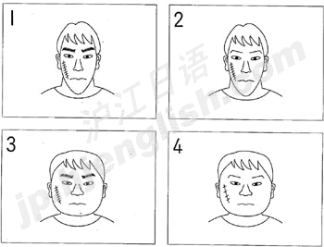
2番
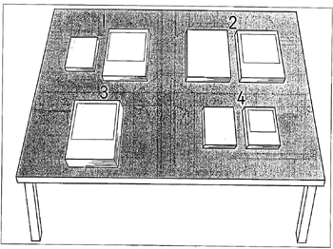
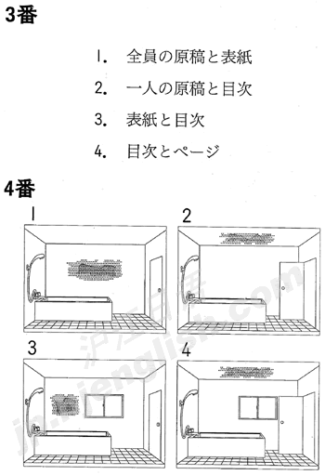
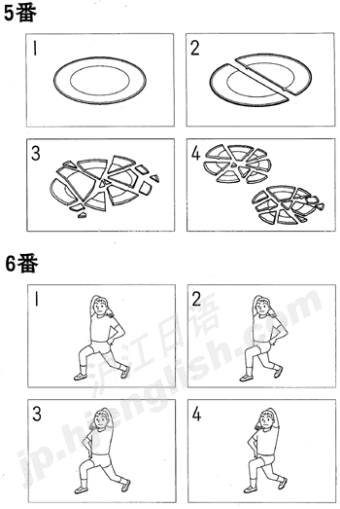
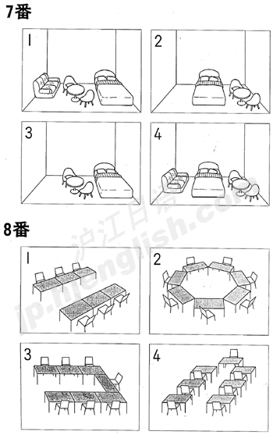
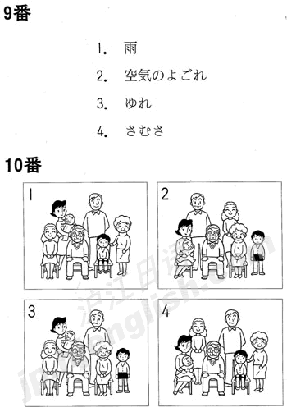
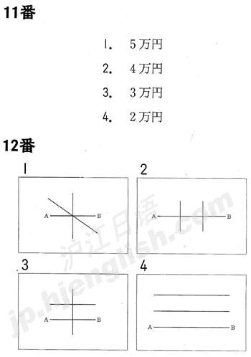
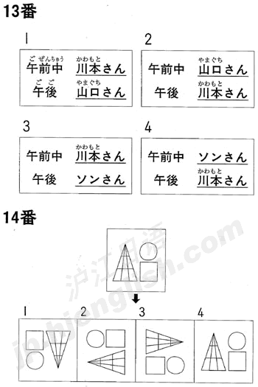
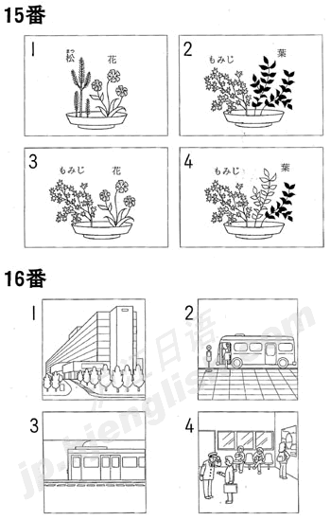
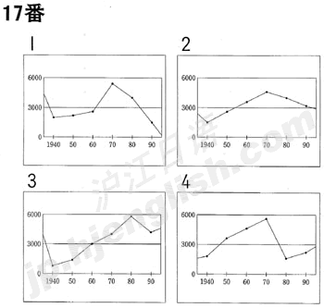
問題Ⅰ 次の文章を読んで、後の問に答えなさい。答えは1?2?3?4から最も適当なものを一つ選びなさい。
世間では、いま、表現教育ということが盛んに叫ばれている。子供たちに、どうにかして、「豊かな表現力」「誰とでも話せるコミュニケーション能力」を身につけさせようと、親も教師も躍起になっている。子供の方から見れば、表現を強要されているとさえ言える状況だ。
だがどうも、教える側も、子供たちの方も、「表現」ということを無前提に考えすぎていまいか？
いや、いったい、何をそんなに伝えたいというのか？
私はここ数年、演劇のワークショップ（体験型の演劇教室）を、年間で百コマ以上、全国で繰り返して開催してきた。教育の門外漢に、このような依頼が殺到するのも、表現教育隆盛の一つの現れであろうか。
ただ、私が、そういった場で子供たちに感じ取ってもらいたいことは、表現の技術よりも、「他者と出会うことの難しさ」だった。どうすればコミュニケーション能力が高まるかではなく、自分の言葉は他者に通じないという痛切な経験を、まず第一にしてもらいたいと考えてきた。
高校演劇の指導などで全国を回っているといつも感じるのは、生徒創作の作品のそのいずれもが、自分の主張が他者に「伝わる」ということを前提として書かれている点だ。
私は、創作を志す若い世代に、演劇を創るということは、ラブレターを書くようなものだと説明する。「俺は、お前のことがこんなに好きなのに、おまえはどうして俺のことがわかってくれないんだ」という地点から、私たちの表現は出発する。分かり合えるのなら、ラブレターなんて書く必要はないではないか。
日本はもともと、流動性の低い社会の中で、「分かり合う文化」を形成してきた。誰もが知り合いで、同じような価値観を持っているのならば、お互いがお互いの気持ちを察知して、小さいな共同体がうまくやっていくための言葉が発達するのは当然のことだ。それは日本文化の特徴であり、それ自体は、卑下すべきことではない。
明治以降の近代化の過程も、価値観を多様化するというよりは、大きな国家目標に従って、価値観を一つにまとめる方向が重視され、教育も社会制度も、そのようにプログラミングされてきた。均質化した社会は、短期間での近代化には好条件だ。日本は明治の近代化と、戦後復興という二つの奇跡を成し遂げた。
しかし、私たちはすでに大きな国家目標を失い、個人はそれぞれの価値観で生き方を決定しなければならない時代に突入している。このような社会では、価値観を一つに統一することよりも、異なる価値観を、異なったままにしながら、その価値観を摺り合わせ、いかにうまく共同体を運営していくかが重要な課題となっている。
いま、あらゆる局面で、コミュニケーション能力が重視されるのは、ここに原因がある。「分かり合う文化」から、「説明し合う文化」への転換を図ろうということだろう。
だが、ここに一つの落とし穴がある。
表現とは、単なる技術のことではない。闇雲にスピーチの練習を繰り返しても、自分表現がうまくなるわけではない。
自己と他者とが決定的に異なっている。人は一人ひとり、異なる価値観を持ち、異なる生活習慣を持ち、異なる言葉を話しているということを、痛みを伴う形で記憶している者だけが、本当の表現の領域に踏み込めるのだ。
問1 「状況」とあるが、筆者は今どんな状況だと言っているか。
１ 親や教師が子供に無理に表現させようとはしない状況
２ 親や教師が子供に相互理解の重要性を教えようとしている状況
３ 親や教師が子供にとにかく何かを表現させようとしている状況
４ 親や教師が子供に表現することの難しさを教えようとしている状況
問2 「他者と出会うことの難しさ」とあるが、何を指しているか。
１ 表現の技術を高めることの難しさ
２ 言葉の通じない国で交流する難しさ
３ 本当の心の友と出会うことの難しさ
４ 言いたいことを相手に伝える難しさ
問3 「演劇を創るということは、ラブレターを書くようなものだ」とあるが、どのような意味か。
１ お互いに分かり合えることを前提にして、演劇を創り上げるべきだ。
２ 相手に自分の主張が通じないことを前提に、演劇を創り上げるべきだ。
３ 恋人に自分の愛情を表現するのと同じ気持ちで、演劇を創り上げるべきだ。
４ 相手に気持ちを伝える技術を磨くことを目的に、演劇を創り上げるべきだ。
問4 「そのように」とあるが、どのような意味か。
１ 個人が生き方を選択できるように
２ 誰もが同じような表現能力を持てるように
３ 存在する異なった価値観が共存するように
４ 国家の目標にあう価値観にまとまるように
問5 「コミュニケーション能力が重視されるのは、ここに原因がある」とあるが、その原因とは何か。
１ 私たちの心の中には、自分の主張が他者に伝わることはないと考えてしまう傾向があるから
２ 異なった価値観がぶつかり合うとき、どちらの価値観が優れているか、明確に示さなければならない
３ 現在は、個人がそれぞれ生き方を決定する必要があり、異なる価値観をうまく共存させることが必要だから
４ 現在は、国家的な目標がなくなり、共同体としてまとまりを保つために,表現技術に優れた指導者が必要だから
問6 現在の日本の社会について、筆者が述べていることとあっているものはどれか。
１ 「分かり合う文化」から「説明し合う文化」へと向かう途上にある。
２ 「分かり合う文化」と「説明し合う文化」がうまく共存し始めている。
３ すでに「分かり合う文化」から「説明し合う文化」への転換を成し遂げたと言える。
４ 「分かり合う文化」は今も日本文化の特徴で、人々の価値観は基本的に同じである。
問7 筆者は、自分表現がうまくなるには、どんなことが条件になると言っているか。
１ 相手に自分の言葉が伝わらなかったというつらい経験を持つこと
２ 自分の主張が相手に伝わるようにスピーチの練習を何回もすること
３ 外国で暮らしたり、外国語を勉強したりした経験を持っていること
４ 自分と相手の気持ちがお互いに分かり合えた経験をたくさん持つこと
問題Ⅱ 次の（1）から（3）の文章を読んで、それぞれの問いに対する答えとして最も適当なものを1?2?3?4から一つ選びなさい。
（1）読書とは、本を買うことである。買ってしまえばこっちのもの、いつか必ずページを開く。買って積んでおくだけの、俗にいう「ツン読」も読書のうちなのである。
この場合の「買う」とは、書店で手にして、ちらとでもこころが動いたら、即座にその場で買ってしまうことを指す。
もうちょっと考えて、とか、明日でもいいや、とか、帰りに駅前もあの店で買えばいいか、なんぞと考えた瞬間、その本との縁は切れたと知るべし。（中略）
その場で即座に買えないのは、一つには失敗を恐れるからだろう。せっかく買っても、読んでみてつまらなかったらどうしよう、と考えてしまう。しかし、失敗も読書のうち。読んで、つまらない、と感じるのは読んでからなのである。「つまらない」と思っても、それを「失敗」と考えてはいけない。「つまらない」と判断できたことをむしろ誇るべきなのである。つまらない本をつまらないと感じられる人は、面白い本を面白いと感じられる人。失敗を心配するよりも、本質的につまらなく、くだらない本を、面白いと感じられるかも知れないことのほうを心配すべきなのだ。
せっかく買ったんだからと、つまらないのを我慢して読み続ける必要はない。自分の判断を信じて、すぐに放り出せばいい。
もちろん、数多い本の中には、すぐには面白さの伝わりにくいものもある。はじめはとっつきにくくても、読み進んでゆくにつれて面白さがにじみ出てくる本がある。いったんは放り出したのに、何かのひょうしにもう一度手にしたとき、実に面白く読める、そういう類の本もたくさんある。
何度も読んで、そのたびに新しい面白さを発見する本もある。たとえば漱石の『我輩は猫である』は、小学校三年生の時以来、何度手にしたことか。二十歳にはそのときの、還暦には還暦の楽しみ方がある。
問1 筆者が「読書とは、本を買うことである」でいう「買うこと」とはどのようなことか。
１ 時間をかけて、よく考えてから買うこと
２ 少しでも興味を持ったら、すぐに買うこと
３ 書店で手にとって失敗しないように買うこと
４ よく知っている店で、店員に相談して買うこと
問2 「失敗も読書のうち」 とあるが、なぜか。
１ いろいろな本を読むことで、本の価値が判断できるようになるから
２ 本を買っても失敗したと思っても、買ってしまった本は最後まで読むから
３ 失敗だと分かっていても、読書することによって知識の量がふえるから
４ いろいろな本を読むことで、くだらない本でも面白く感じるようになるから
問3 「そういう類の本」とはどんな本か。
１ 面白さを発見するために読む本
２ 何度読んでも、面白さを発見する本
３ 第一印象とは違う面白さを持つ本
４ 面白くなくても読み続けなければならない本
問4 この文章のまとめとして最も適当なものはどれか。
１ つまらない本を読み続けても、面白くなるとはかぎらない。
２ 買った本を何度も読めば、その価値が分かるようになるはずだ。
３ 読書の面白さを知るためには、まず本を買って身近に置くことだ。
４ 本の面白さは年齢によって変わるので、小学生からの読書が大切だ。
（2）大学の講義やゼミセールの場を通し、折にふれ、私は学生諸君に向かって、「せっかく大学に入ったのだから、一つでも多く知的感動を味わい、学問を楽しんでほしい」と語りかけている。
しかし、現状を見ていると―――もとより私の力不足もあろうが―――残念ながら、こうしたメッセージが若い諸君の心に十分、伝わっているとはいい難い。彼らのほとんどにとって楽しみの対象といえば、サークル活動やスポーツ、音楽、映画、漫画、あるいはさまざまなレジャーであり、それらはいずれも学問とは距離を置いたところにあるからである。
2 、私が日々接している学生諸君について言えば、彼らの多くは決して学業をおろそかにしているわけではない。彼らはそれなりに勉強し、高い学力を持っていることは間違いない。
こう書くといささか矛盾めくように聞こえるかもしれないが、大方の学生にとっては学問を楽しむ心の余裕を持つ以前に、まずは目先の目標を順にかたづけなければならないという“強迫観念”を先行するのであろう。具体的にいえば、単位の取得、進学、就職など実利的な目標の達成が、焦眉の急なのである。それはそれで仕方ないのであろうが、こせこせせず、もう少し精神の豊かさをもって学問を見つめ直し、大学生活を送ってもらいたいと、つい注文をつけたくなる。
問1 「こうしたメッセージ」とあるが、どんなメッセージか。
１ 大学に入ったのだから、学問上のおもしろさを知ってほしい。
２ 大学に入ったのだから、学問とは別の楽しみも見つけてほしい。
３ 大学での卒業をおろそかにしないで、高い学力を身につけてほしい。
４ 大学卒業のために必要な単位をとり、自分の希望をかなえてほしい。
問2 の中に入るものはどれか。
１ それゆえ ２ だからこそ ３ それどころか ４ かといって
問3 「それはそれで仕方ない」とあるが、何が仕方がないのか。
１ 学生に伝えたい自分の思いが十分伝わらないこと
２ サークル活動やスポーツを楽しみの対象とすること
３ 目先の目標をかたづけなければならないとあせること
４ 一つでも多く、知的感動を味わい、学問を楽しもうと思うこと
問4 筆者によれば、現在のほとんどの学生の目標は何か。
１ 精神の豊かさをもって学問を見つめなおすこと
２ いい成績を取って、進学あるいは就職を果たすこと
３ サークル活動やスポーツなどにより学問と距離を置くこと
４ 自分のメッセージを、他の人に十分伝わるようにすること
（3）世界の諸民族のあいさつを調べてみると、（中略）握手に代表されるような相互的なあいさつはきわめてめずらしいことがよく分かる。それはたいていの社会で、身分や地位や役割がはっきり定めっているからにほかならない。また、毎日の軽いあいさつがおこなわれる社会が少ないというのは、それらの社会では人びとはもっぱら家族や親族や部族など所属する社会集団の成員として生きていて、個人としての役割があまりみとめられていないことと関係している。そうした集団内では、物のやり取りなどの際にも、ふつうあいさつはいらないのである。たとえばインドでは家族や友人のあいだではふつう感謝の表現はおこなわれない。かえってタブー視されるのだが、家族の食卓で塩を手渡してもらっても「ありがとう」という欧米流は、家族が一体になって暮らす社会では、むしろ“他人行儀”なことなのだろう。
日本人もいつのまにか家族のなかで「ありがとう」をくりかえすようになった。しかも、それは文句なしによい習慣とかんがえられているようだ。それは家族が身を寄せ合うようにして生きていた暮らしがすっかり過去のものになり、人間関係が様変わりしたことを如実に物語っている。
問1 「相互的なあいさつはきわめてめずらしい」とあるが、なぜか。
１ 多くの社会では、人々の身分や役割がきまっているから
２ 身分や地位に関係なく、握手が代表的なあいさつだから
３ 毎日の軽いあいさつがおこなわれるのが、あたりまえだから
４ 世界の諸民族では、身分や役割がまだはっきり定まっていないから
問2 インドについての説明として正しいものはどれか。
１ 個人としての役割がみとめられているので、ふつう家族に「ありがとう」と言わない。
２ 家族の食卓で塩を手渡してもらって感謝の表現を使わないことは、タブー視される。
３ 家族や親族などの社会集団の成員同士の間では、感謝の表現がよく使われる。
４ 家族が一体となって暮らす社会なので、あまり「ありがとう」と言わない。
問3 日本についての説明として正しいものはどれか。
１ 「ありがとう」がよい習慣と考えられるのは、人間関係がかわって個人としての役割があまりみとめられていないからである。
２ かつては家庭の中で感謝の表現はあまり使われなかったが、最近はよい習慣と考えられて頻繁に使われる。
３ 昔から家庭の中では感謝の言葉がよく使われていたが、最近は文句なしのよい習慣として定着している。
４ 家庭の中で感謝の言葉がよく使われるのは、家族が身を寄せ合うようにして暮らしているからである。
問題Ⅲ 次の（1）から（4）の文章を読んで、それぞれの問いに対する答えとして最も適当なものを1?2?3?4から一つ選びなさい。
（1）以前のことですが、地元の図書館の返却ポストに誤って郵便物を“投函”してしまいました。この返却ポストの色は「グレー」でした。最近の新しい郵便ポストは「グレー」のものが増えてきましたが、それで「グレー」に“反応”してしまったのです。本物のポストは、そこから2ｍも離れていないところに赤い色をしてありました。事の重大さに気づき、あわてて図書館の職員に電話でそのことを伝え、事無きを得ました。
光は人の目に入り、脳がその刺激を受けることから、人は色を見て、過去の記憶が呼び起こされたり、あるものごとを連想することがあります。そういったことから、色は直接視覚を反応させるシンボルとして大きな効果をもっています。
問1 「そのこと」とあるが、そのこととは何か。
１ 郵便ポストに手紙を入れたこと
２ 郵便ポストに図書館の本を入れたこと
３ 図書館の返却ポストに本を入れたこと
４ 図書館の返却ポストに手紙を入れたこと
問2 「人は色を見て、過去の記憶が呼び起こされたり、あるものごとを連想することがあります」とあるが、筆者の場合、どんな色を見て、何を連想したのか。
１ 赤色を見て、郵便ポストを連想した。
２ グレーを見て、郵便ポストを連想した。
３ 赤色を見て、図書館の返却ポストを連想した。
４ グレーを見て、図書館の返却ポストを連想した。
（2）快楽を定義すると、「何の役に立つわけでもないが、自分にとって楽しいこと、ラクなこと、気持ちのよいこと」ということになります。「（ １ ）」というのがポイントです。大人になるにしたがって、私たちは「何かのために言動せよ」と要求されることが圧倒的に多くなってきます。受験のために勉強する、健康のためによりよい食事を摂る、収入を得るために働く、明日のために早く寝る、知識を得るために本を読む…etc。それはそれでとても大切なことですが、いつもいつも「…のため」と目的意識をもって生活するのは、とてもしんどく疲れることです。
【問い】 （ １ ）に入るのに最も適切なものはどれか。
１ ラクである
２ 気持ちがよい
３ 自分にとって楽しい
４ 何の役にも立たない
（3）人の家に食事に招かれたとき、料理の準備や後片付けでちょっとした仕事を割り振ってもらえると気が楽だ。
でも、手伝いを頼む側カラス路と、他人への指示は意外と面倒くさい。こういう時に絶妙なさい配を振るえる人っていいな、と思う。最初は「漬物の袋を開けて」なんて簡単なことから始め、自然に仕事を分担させていくと、やがて勝手が分かった客が料理を作り始めたりする。
（中略）
いつも無意識に動いている作業を、言葉にして人に手渡すことは難しい。一人で家事を抱え込んでしまうと、こうした「指揮能力」は発達しにくい。独自に技を極める職人型家事もいいけど、全体を見渡して人も動かせる管理職型家事も、これからは必要みたい。
【問い】 筆者は家事についてどのように考えているか。
１ 家事を他人に手伝ってもらうときは、いつも簡単なことを頼むのがいい。
２ 一人で家事をするときは、全体を見渡して少しずつ進めていくと楽である。
３ 他人にうまく指示を与えて仕事をするのも必要な家事能力のひとつである。
４ 職人型家事をする人は指揮能力が高いので、多くの客を家に招いたとき役立つ。
（4）次の文章は、4年制大学を卒業した男性と女性の就職意識が、就職前と就職後半年で、どのように変わったかを調査した結果について述べたものである。
入社半年の新入社員約2200人に「就職活動中はいつまで働きたいと思っていたか」「現時点ではいつまで働きたい」と質問した。4大卒の男性は「定年派」の割合が44.2％から26.7％へ減少。逆に「転職派」は28.8％から50.9％に跳ね上がった。
この傾向は女性ではさらに顕著だった。4大卒の女性で「定年派」は19.7％から7.5％と半分以下に。逆に「転職派」は16.6％から38.8％と倍以上になった。
【問い】 上の説明文とあっているグラフはどれか。
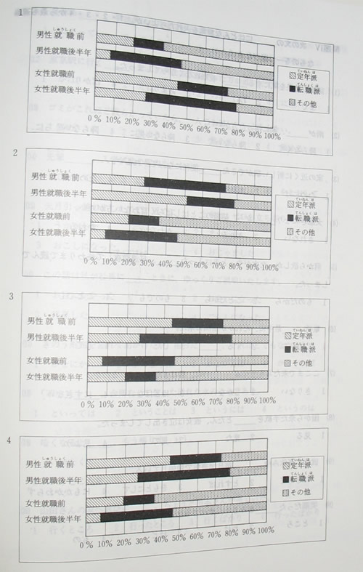
問題Ⅳ 次の文の にはどんな言葉を入れたらよいか。1?2?3?4から最も適当なものを一つ選びなさい。
（1）出席欠席の 、同封した葉書にてお返事くださるようお願いいたします。
１ そばから ２ ないまでも ３ 次第にしては ４ いかんによらず
（2）私は、彼の失礼 態度に我慢ならなかった。
１ きわまった ２ きわまりない ３ きわめた ４ きわめない
（3）田中さんは、この1週間と 、仕事どころではないようだ。
１ いうもの ２ いっては ３ いえず ４ いうのに
（4）この町に大きな自転車工場ができるので、来年には労働人口が大幅に変化 と思われる。
１ される ２ させる ３ する ４ した
（5）私の料理を一口 なり、父は変な顔をして席を立ってしまった。
１ 食べたら ２ 食べて ３ 食べる ４ 食べよう
（6）会社を辞めたいというあなたの気持ちは、分からない が、無断で仕事を休むのはよくないと思う。
１ とばかりだ ２ にかたくない ３ にいたる ４ でもない
（7）周囲の反対 、兄はいつも自分の意思を通してきた。
１ であれ ２ をものともせず
３ にもまして ４ しないまでも
（8）それを 最後、君たち二人の友情は完全にこわれてしまうよ。
１ 言ったが ２ 言うのに ３ 言っても ４ 言うものの
（9）猫の子一匹 、ここを通らせないぞ。
１ ばかりか ２ たりとも ３ ときたら ４ をよそに
（10）彼は、お金のため 、どんな仕事でも引き受ける。
１ は問わず ２ をもとに ３ とあれば ４ にとっては
（11）誰が何と と、謝る気は全くない。
１ 言おう ２ 言う ３ 言った ４ 言われる
（12）山川さんは、この間彼自身が入院した時の話しをして、「僕は手術の前には水が飲めなくて、それはつらい思い 。」と言った。
１ をさせる ２ をされた ３ をした ４ をする
（13）彼は、ことばづかい 、とてもやさしい人間だ。
１ より良くて ２ ほど良いが ３ まで悪くて ４ こそ悪いが
（14）母はどんなに 、決して愚痴を言わなかった。
１ 辛くて ２ 辛いのに ３ 辛そうで ４ 辛くとも
（15）あのとき彼女がそう 、僕はどんなことをしてでも助けただろうに。
１ 言うとは ２ 言ったなら ３ 言っては ４ 言うと
（16）この絵は、昔父が借金 手に入れたものです。
１ までして ２ からして ３ してさえ ４ してこそ
（17）しっかりかぎをかけないと、泥棒に から注意してください。
１ 入れることはない ２ 入るとはかぎらない
３ 入られないともかぎらない ４ 入らせなくもなく
（18）休み中、 眠り、 眠りの連続で、すっかり太ってしまった。
１ 食べては／食べては ２ 食べても／食べても
３ 食べるのが／食べるのが ４ 食べるなら／食べるなら
（19）この程度の実力ならば、彼は たりない。
１ 恐れるにも ２ 恐れるに ３ 恐れ ４ 恐れて
（20）この大学は七つの学部 いて、学生数は日本一である。
１ が分けて ２ を分けて ３ と分かれて ４ に分かれて
問題Ⅴ 次の文の にはどんな言葉を入れたらよいか。1?2?3?4から最も適当なものを一つ選びなさい。
（1）株の取引も、大金持ちの彼女にとっては単なる遊びと 。
１ いえばこそだ ２ いってこそだ
３ いったところだ ４ いわんところだ
（2）母校のチームが去年の優勝校を破ったからと言って、それほど驚くには 。
１ あたらない ２ もとづかない ３ そういない ４ たえない
（3）この映画は評判が高く、見る物を感動させずには だろう。
１ ならない ２ いけない ３ しない ４ おかない
（4）あなたがたまたま確認してくれたからよかっらものの、もう少しで原稿の締め切りに間に合わなくなる 。
１ ところだろう ２ ところだった
３ ところではない ４ ところではなかった
（5）道路拡張の工事のために、この周辺の人々は引越しを 。
１ 余儀なくされた ２ 余儀なくさせた
３ 余儀なくしてもらった ４ 余儀なくなった
（6）新しく住宅開発を進めるなら、この地域 ほかにはない。
１ はおろか ２ ときたら ３ にそくして ４ をおいて
（7）山田さんの話し方は発音がきれいで聞きやすく、さすがに元アナウンサーだった
。
１ うえのことである ２ ばかりのことはある
３ だけのことはある ４ はずのことである
（8）実験に1回失敗したからといって、あきらめてしまう 。
１ ことだ ２ ことはない ３ かぎりだ ４かぎりではない
（9）事故の被害者の見舞いに行ったが、相手はほとんど口もきかず、まるで早く帰れと
。
１ 言いかねた ２ 言わんばかりだった
３ 言いそうもなかった ４ 言わなかったそうだ
（10）相手の話も聞かずに自分の主張だけ通そうとするなんて、それはわがまま 。
１ ということではない ２ というからだ
３ というわけではない ４ というものだ
問題Ⅵ 次の文の にはどんな言葉を入れたらよいか。1?2?3?4から最も適当なものを一つ選びなさい。
（1）新しいダムの建設には住民の反対も大きい。国は計画を中止するとは 、もう一度見直さざるを得ないだろう。
１ 言わないまでも ２ 言うまでもなく
３ 言うに及ばず ４ 言わないことではなく
（2）彼の給料は1ヶ月40万円だ。それ 私の給料はなんと安いことか。
１ について ２ にそくして ３ にしたがい ４ にひきかえ
（3）末っ子の弟は甘やかされて育ったから、兄弟の中で一番わがままだ。気に入らないことをちょっとでもされよう すぐに大声で泣き叫ぶ。
１ ものを ２ ものなら ３ もので ４ ものだから
（4）両親は、息子に病院の跡を継いで医者になってほしいと思っているようだ。だが、親の希望も 、やはり本人の気持ちが第一だろう。
１ さることながら ２ あるまじく
３ いれざるをえず ４ わからんがため
（5）同時は会社の経営が困難を極めた時代だった。そのため、父は責任者という立場 寝る時間も惜しんで働かなければならなかった。
１ だけしか ２ にとって ３ にあって ４ ばかりか
（6）山田さんはもともと世話好きで、誰に対しても親切だ。そんな彼女の 、困っている友達をほうっておけなかったのだろう。
１ わけだから ２ ものだから ３ ことだから ４ ところだから
答案
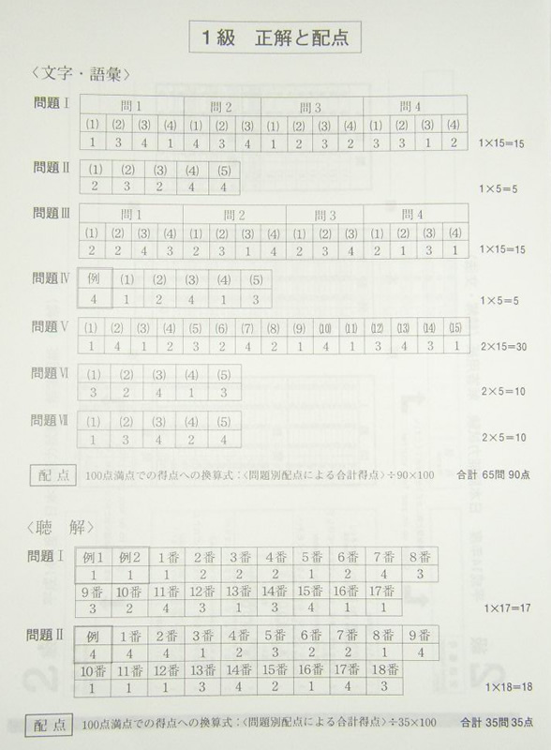
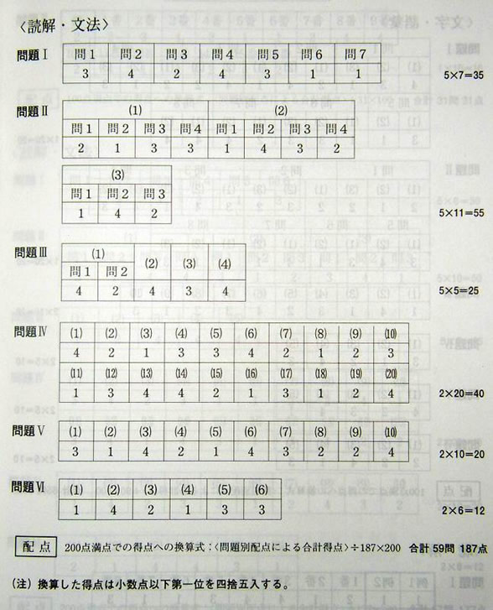
2002 年
問題Ⅰ
１番
男の人が話しています。強盗はどんな顔をしていますか。
男：昨日形山銀行を襲った男の写真が公開されました。犯人は細長い顔で、あごがとがって、眉が太く、右の頬に傷あとがあります。強盗はどんな顔をしていますか。
答え：１
２番
男の人が女の人と話しています。本はどのようになりますか。
男：今度の本ね、写真が多いけど、どうしょうか。
女：うーん、写真集を、別にするってのはどうかしら。
男：そりゃいいね。すると写真は大きいのが多いから、写真集は大きいサイズにしたいね。
女：そうね。文章のかたと、大きいさを別にしちゃう？
男：うーん。いっそ文章のほうも、写真集の大きさに揃えちゃおうか
女：そうしましょう。
本はどのようになりますか。
答え：２
３番
先生と生徒がクラスの作文集について話しています。あと、何となにがたりませんか。
先生：これで原稿はみんなそろった？
生徒：あとは山田さんのだけです。
先生：表紙と目次はできてる。
生徒：表紙は吉田さんがきれいな絵を描いてくれましたが、目次はこれからです。
先生：ページはつけた？
生徒：はい、だいじょうぶです。
あと、何となにがたりませんか。
答え：２
４番
二人の女がはなしています。お風呂はどうなっていますか。
女１：お風呂に黴が出て困ってるんです。
女２：毎日窓、開けてる？換気が一番よ。
女１：窓があればねえ。ドアは開けっぱなしにしてるんですけど。
女２：どのあたりがひどいの。
女１：天井。
女２：ああ、天井じゃなかなか掃除もできないわね。
女１：そうなんですよ。
お風呂はどうなっていますか。
答え：２
５番
男の人と女の人が皿のはなしをしています。皿はどんな状態ですか。
男：おっと、あぶない、もう少しで真っ二つになるところだったよ。
女：ほんと、危なかったわねえ。
皿はどんな状態ですか。
答え：１
６番
女の人が話しています。体はどんな形になりますか。
女：皆さんはおはようございます。今日も元気よく体を動かしましょう。まず準備運動です。右手を頭の後ろに回して、左の肩に置いてください。左手は腰に、左足を前にして体重をかけます。いいですか。
体はどんな形になりますか。
答え：２
７番
男の人が女の人と話しています。いま部屋はどうなっていますか。
女：部屋の雰囲気は変わったけど、前のほうが。。
男：おいおい、ベッドを中央にするっていったのは、君だぜ。
女：でもなんだか、おちつかなくって。それに椅子が二つあるのに、ソファ何か買うんじゃなかった。
男：まあ、そう言うなよ。しばらくこれでやっていこうよ。
いま部屋はどうなっていますか。
答え：４
８番
男の人が女の人と話しています。二人はどのように会議室を設定することにしましたか。
男：あー、これじゃ、まずいな。
女：どうして？
男：だって今日はうちの社長がそれぞれの会社の人を紹介するわけだから。
女：だから丸くして雰囲気を和らげようと思って
男：今日重要なのは，仕事上の相手を確認することだから。
女：そうかあ。じゃあ、向かい合う形でそれぞれの会社の人に座ってもらうほうがいいのね。
男：うん
女：じゃあ社長の机の間に入れて、左右にそれぞれの会社の人に座ってもらうようにする？
男：うん そうしょう。
二人はどのように会議室を設定することにしましたか。
答え：３
９番
女の人がはなしています。この地域の樹木にとって何がよくないといっていますか。
女：えーこの地域では過去50 年間、気温などには大きな変化がなく、安定した環境だといえます。しかし、三年前に幹線道路が開通してからというもの、大型車が起こす振動が、樹木の生長に悪影響を及ぼしていると考えられます。
この地域の樹木にとって何がよくないといっていますか。
答え：３
１０番
写真館で家族写真を撮っています。どんな写真ができましたか。
男：じゃ、ちょっとすみません。後ろの赤ちゃんを抱いてるお母さん、前の方と替わってください。。ええ、そうです。それから…そこの坊や、おばあちゃんと替わってたちましょう。はい、それじゃ、とりまーす。
どんな写真ができましたか。
答え：２
１１番
男の人が女の人と話しています。女の人は結局現金をいくら使いましたか。
女：きのうｃｄプレーヤーを買いに行ったら、お店が10000 円引きセールをやってたの。
男：へえ。それでいいのあった？
女：うん。60000 円のだったの。だから10000 円引きで50000 円。
男：そりゃよかったね。
女：それからね。お買い上げのお客様用のくじ引きセールもあったの。で、くじ引いたら、見事30000円の割引券があたっちゃって。
男：すごいついてたね。
女の人は結局現金をいくら使いましたか。
答え：４
１２番
男の人が話しています。どの図が正しいですか。
男：はじめに線AB に平行な線を書きます。そして、2 本の線に直角に交わる線を2 本の線の真ん中を通るように引きます。あっそこの方、ななめじゃありませんよ。
どの図が正しいですか。
答え：３
１３番
男の人が川本さんに話しています。荷物はだれが受け取りますか。
ソン：すみません、川本さん
川本：あら、ソンさん こんにちは
ソン：あのう すみません。あした、荷物が届くことになってるんですけど、あしたはいないんで…受け取ってもらえませんか。
川本：あっそう。でも、午後からちょっと出かけるんだけど…
ソン：そうですか、どうしょうかな。
川本：じゃ、いいわ。朝荷物が届かなかったら、山口さんに頼んどいてあげるから。
ソン：すみません。
荷物はだれが受け取りますか。
答え：１
１４番
男の人が女の人と話しています。絵はどうなりますか。
女：あらっ、ちがうわ。あの、ちょっと
男：はい。何か。
女：あの絵。掛け方が間違えってるわよ。
男：はっ。そうですか。すみません。逆さまなんですか。
女：うん 90 度回して。
男：ええと、こっちにこうですか。
女：いいえ。そうじゃなくて。右回り、ええと、時計のまわるほうに90 度回して。
男：こうですか。
女：そうです
絵はどうなりますか。
答え：３
１５番
二人の女がはなしています。生け花はどうなりましたか。
女1：きょうはお客様がいらっしゃるから、これ、生けかけてちょうだい。
女2：はい、そうですね…松なんか…いかがでしょうか。
女1：松はちょっと地味じゃない。
女2：そうですか。じゃあ、紅葉はどうでしょうか。
女1：いいわね。いいのがある。
女2：はい、お花はどんなのをあわせましょうか。
女1：お花ねえ。難しいわね。
女2：じゃあ、緑の葉なんかどうでしょう。濃い色の…
女1：そうねえ。１つの色じゃなくて。濃さの違うのを２つ組み合わせるともっと紅葉がきれいに見えんじゃない。
女2：そうですね。じゃあ、早速。
生け花はどうなりましたか。
答え：４
１６番
駅のアナウンスを聞いてください。大阪へ行く人はどうしたらいいですか。大阪です。
男：本日は新幹線をご利用いただきあるがとうございます。台風19 号の影響で、新幹線は運転不可能となりました。これより先へお越しのお客様にご案内致します。名古屋におこしのお客様はバスをご用意いたしております。京都へお越しのお客様は、まだ京都鉄道が動いておりますのでご利用ください。大阪までお越しのお客様は、当駅近くにホテルをご用意しておりますので、そちらにお泊りください。そのほかの地域へお客様は、待合室でお待ちください、どうぞよろしくお願いいたします。
大阪へ行く人はどうしたらいいですか。
答え：１
１７番
女の人が話しています。正しいグラフはどれですか。
女：国際電報の利用件数は1940 年にはおお幅に落ち込みましたが、その後年年回復し、1970 年には最大値を記録しました。しかしその後、再び減少し、1990 年には、1940 年をさらに下回っています。
正しいグラフはどれですか。
答え：１
問題Ⅱ
１番
男の人が女の人と話しています。学生たちはなぜ笑いましたか。
男：今日は学期の最初の授業だったんだけと、ある学生が「先生、かみが変です」って言うんだよ。
女：えっ？
男：びっくりして、頭に手をやったら、学生たちが笑うんだよ。ハハ、それでわかったのさ。かみと言っても、プリントの意味だったんだよ。
学生たちはなぜ笑いましたか。
１．男の人の髪の毛が、変だったからです。
２．プリントが変だったからです
３．男の人が、プリントを落としたからです。
４．男の人が、プリントと髪の毛を間違えたからです。
答え：４
２番
男の人が話しています。会社はなにが分かっていますか。
男：いったい会社は何を考えているんだろう。今回の事故に対する会社の対応はなっていないよ。事故の原因はおろか、実態さえ把握していない。会社はなにが分かっていますか。
１．原因は分かっているが、実態はわかっていない。
２．原因は分かっていないが、実態はわかっている。
３．原因も実態も分かっている。
４．原因も実態も分かっていない。
答え：４
３番
2 人の女の人が話しています。吉岡さんはギターがどのくらいうまいですか。
女1：吉岡さんのギター、聴いたことある？
女2：うまいの？
女1：ちょっとしたもんらしいわよ。
女2：プロ並みなの？
女1：うん。
吉岡さんはギターがどのくらいうまいですか。
１．とてもうまい。
２．まあまあうまい。
３．人並みくらい。
４．ちょっとうまい。
答え：１
４番
男の人が女の人と話しています。女人はなぜ遅くなりましたか。
男：遅くかったですね。
女：この地図、おかしいですよ。おかげで迷っちゃいましたよ。
男：そう？
女：ほら、駅の北口を出て、すぐみたいにみえるでしょ？
男：うーん、
女：人に聞いてもわからないって言うし、電話で聞きながら，やっときましたよ。
男：ちょっとこれ、別の地図じゃないですか。
女：ええっ。
男：見てくださいよ、駅の名前。人に聞いても分からなかったわけですよ。
女人はなぜ遅くなりましたか。
１．地図の書きかたが悪かったからです。
２．別の地図をもっていたからです。
３．人に聞かなかったからです。
４．降りる駅を間違えたからです。
答え：２
５番
男の人が女の人と話しています。誰が誰に電話しますか。
男：あっ、鈴木さん。
鈴木：なに？
男：さっき、先生がね…
鈴木：うん。
男：明日のこと，タムさんに電話しといてくれって。
鈴木：うん、わかった。かけとくわ。
誰が誰に電話しますか。
１．先生がタムさんに電話します。
２．先生が女の人に電話します。
３．女の人がタムさんに電話します。
４．女の人が先生に電話します。
答え：３
６番
男の人が女の人と話しています。男の人はどうして遅れそうになりましたか。
男：おはよう、はあ、疲れた。
女：あと10 分で試験始まっちゃう。
男：えんぴつ、忘れちゃってね。このすぐ近くまで来て気がついてね。はあーうちにとりに行ってき
たんだ。
女：そう。うちが近くてよかったね。ほかに忘れ物がない。
男：ええと、時計、消しゴム，弁当もあると。きみが余裕だね。
女：うん、こっちも電車が遅くちゃって、はらはらしちゃった。早めに出たのに。
男の人はどうして遅れそうになりましたか。
１．時計を忘れたからです。
２．うちに一度もどったからです。
３．電車が遅れたからです。
４．うちが遠いからです。
答え：２
７番
男の人が新型ロボットについて説明しています。
この新しいロボットが今できないことは何ですか。
男：えー今から新型ロボットのご説明をさせていただきます。このロボットは食事を運んだり、掃除したり、ドアを開けたりできるので、病院でお役に立つことは間違いないと思います、歌を歌とか、話しかけられたら答えるとか、そんな風に患者さんたちに喜んでいただけるようにするのが、今後の目標です。
この新しいロボットが今できないことは何ですか。
１．食事を運ぶことです。
２．歌を歌うことです。
３．ドアを開けることです。
４．掃除をすることです。
答え：２
８番
男の人と女の人が話しています。男の人は杉田さんについてどのように考えていますか。男の人です。
女：お隣の杉田さんが警察につれていかれたんですって。
男：やっぱり
女：上司に言われて仕方なくだったんだってね。
男：いや、そうは言うけどねえ。
女：組織のなかじゃ、しょうがなかったんじゃない？
男：いや、上司にいわれてやったことであるにせよ、やったのは彼だからね。
女：そうかなあ。
男：まあ、立場上、思い悩んだとは思うけどね．
女：会社って上司に逆らえないんじゃない？あなたも気をつけてよ。
１．上司に言われた事ではあるが責任はある。
２．上司に言われたことなので仕方がない。
３．上司に言われて悩んでいただけである。
４．上司に言われたことをするのは当然だ。
男の人は杉田さんについてどのように考えていますか。
答え：１
９番
男の人が話しています。男の人はどんなランニングの計画をたてましたか。
男：健康のために走るって決めたのはいいけど、一週間に50 キロはしるっていうのはちょっとたかすぎたかな、目標が。ま、でも、一日10 キロなら、土日がやすめるか…でも、毎日走った方がいいんだろうな。月曜、火曜は10 キロで、後はちょっとずつ5 日で30 キロなら一日6 キロか。そうするか。
男の人はどんなランニングの計画をたてましたか。
１．毎日同じ距離を走る。
２．土曜、日曜だけ走る。
３．土曜、日曜は休んで10 キロずつ走る。
４．二日間は10 キロずつ、五日間は6 キロずつ走る。
答え：４
１０番
男の人が、電話で火事の被害について話しています。どんな被害がありましたか。
男 ：もしもし、山田さん、実は宿泊しているホテルが、火事になって。
山田：えー？ それで無事か？
男 ：私は無事でしたか、部長がやけどを…
山田：だいぶひどいのか？
男 ：いえ、軽いやけどです。でも山田さん、あの、先方との契約の書類が、火事で…
山田：わかった。気にしなくていい。すぐ作り直すから。たいしたことがなくてよかった。
どんな被害がありましたか。
１．部長がやけどをして、書類も焼けました。
２．部長がやけどをしましたが、書類は無事でした。
３．二人とも無事でしたが、書類がやけました。
４．二人ともやけどをして、書類も焼けました。
答え：１
１１番
男の人と女の人が話しています。男の人はイチゴをどうしてほしいと言っていますか。
田中：はい、田中です。
江川：東京スーパーの江川と申します。いつもありがとうございます。えー田中さま、先日はリンゴのご注文をありがとうございました。
田中：はあー
江川：あのう実は昨日、間違ってリンゴではなくてイチゴをお送りしてしまいました。
田中：あらあー
江川：すみません。改めてリンゴをお送りいたしましたので、あす届くかと思います。イチゴは本日届きますが、配達のものに、注文していないと言っていただければ持ち帰りますので、宜しくお願いいたします。
田中：はい
江川：ご迷惑おかけして申し訳ありません。
男の人はイチゴをどうしてほしいと言っていますか。
１．受け取らない。
２．受け取って食べる。
３．受け取ってそのまま預かる。
４．受け取って、後で送り返す。
答え：１
１２番
男の人と女の人が話しています。男の人は、なぜ、パーティーに出たくありませんか。
女：今夜のパーティーは出るの？
男：うーん、ちょっと気が進まなくてね。
女：どうして？あ、わかった。村田部長が来るからでしょ。むかし、だいぶ厳しく言われてたものね。
男：それはむしろ感謝しているんだ。ずいぶん鍛えられたと思っているよ。実は村田部長に借金しててね…それも、けっこうな額なんだ。それがまだ…
女：ああ、そう。
男の人は、なぜ、パーティーに出たくありませんか。
１．村田部長にお金を借りているからです。
２．村田部長にお金を貸しているからです。
３．村田部長に鍛えられたからです。
４．村田部長に厳しく言われていたからです。
答え：１
１３番
男の人が話しています。男の人はたばこをどうすると言っていますか。
男：やっぱり、たばこは止めるべきだよな。でもなかなかなあ。会社では禁煙になっちゃったから、せいぜいちょっと外に出て吸うしかないんだよなあ。うちには赤ちゃんもいるし。しょうがないか。仕事の時は、まだ自信がないなあ。ほんとは完全にとめたほうがいいんだよな。まあ、まずはうちから始めることにするか。
男の人はたばこをどうすると言っていますか。
１．完全に止める。
２．会社では止める。
３．うちでは止める。
４．止めない。
答え：３
１４番
高橋さんと女の人が話しています。高橋さんのお父さんはどうして山へ行くのを辞めましたか。
女：高橋さんのお父さん、有名な登山家なんですって。
高橋：そうだったんだけど。おととしあたりから山に行かなくなったんだ。多少の雪や風なんかものともしないで、年に100 日以上も山に登っていたんだけど。
女：大きな怪我でもしたの？
高橋：怪我なんか若い頃からしょっちゅうしているよ。それが、うちの娘が三つになって「おじいちゃん、怪我したら危ないよ」って言ったら?急にやまをとめちゃったんだ。
高橋さんのお父さんはどうして山へ行くのを辞めましたか。
１．雪や風が大変になったからです。
２．大きな怪我をしたからです。
３．高橋さんに言われたからです
４．お孫さんに言われたからです。
答え：４
１５番
男の人と女の人が話しています。男の人は林さんが今日どうすると言っていますか。
女：林さん?早くこないかなあ。
男：やつは時間どおりに来たためしがないんだよ。
女：でも、今日に限って遅刻ってことはないでしょう。きっと、少しは余裕をみてくるんじゃない？
男：いや、それはないな。
女：でも、予想に反してちゃんときたりして。
男：いや、ちゃんと来ると思いきゃ、そうじゃないんだよなあ。
男の人は林さんが今日どうすると言っていますか。
１．約束の時間より早くくる。
２．約束の時間より遅く来る。
３．時間どおりにくる。
４．今日は来ない。
答え：２
１６番
男の人が本の表紙についてはなしています。
いい本の表紙の条件としてあてはまらないものはどれですか。あてはまらないものです。
男：えー、やはり本の表紙として大切なのは?眺めて楽しいことです。一般に、色の使い方は落ち着いたものが好まれます。それから手にとって気持ちいいことです。紙の質なんかが関係してくるわけです。最後に?デザインがすっきりしていることです。ですから、文字のスタイルも大切です。
１．色があざやかなことです。
２．紙の質がいいことです。
３．眺めて楽しいことです。
４．文字が読みやすいことです。
いい本の表紙の条件としてあてはまらないものはどれですか。
答え：１
１７番
男の人と女の人が話しています。男の人は、部長のやり方についてどう考えていますか。
女 ：川井さん、どう思います。今度の部長のやり方、厳しすぎると思いませんか。
川井：んん、どうでしょうねぇ。
女 ：でも、あれじゃうまくいかなくなりますよ。
川井：そうねえ
女 ：川井さんはそうは思わないんですか。
川井：ま、厳しいことは厳しいけど、それなりに考えがあるんじゃないの、部長にも。
男の人は、部長のやり方についてどう考えていますか。
１．厳しくないからいい。
２．厳しすぎるのでよくない。
３．厳しいのでうまくいかない。
４．厳しいが理解できる。
答え：４
１８番
男の人と女の人が話しています。女の人を旅行にさそったのは誰ですか。
吉田：あら 田中さんのご主人。吉田です。
男 ：ああ、どうも。
吉田：先日はありがとうございました。奥様に…
男 ：はあ？
吉田：旅行にさそっていただきまして…
男 ：あっいいえ。家内もご一緒できて嬉しかったといっておりました。息子も向こうでお目にかかったとかで、お話しができてよかったと言っておりました。
吉田：こちらこそ。どうもよろしくお伝えくださいませ。
女の人を旅行にさそったのは誰ですか。
１．女の人のご主人です。
２．女の人の息子です。
３．男の人の奥さんです。
４．男の人のむすこです。
答え：３

2002年 日语能力考试 1级 读解 参考译文
--------------------------------------------------------------------------------
2002年 读解 Ⅰ
现在，社会上所谓表现教育盛嚣于尘上，家长和教师们都热衷于，让孩子们无论如何要掌握“丰富的表现力”“和谁都能谈话的交际能力”。这种状态，在孩子们看来，甚至可谓是强迫表现了。
但是，无论是教的一方还是孩子方面，都不过是在无前提的情况下，考虑所谓“表现”之事。
唉，那么想表达的究竟是什么呢？
最近几年，我开设了体验型演剧教室，每年在全国巡演了上百场戏剧片断。这种拜托就朝着我这教育的门外汉蜂拥而至，这也是表现教育兴隆的一种表现吧。
不过，在那种场合下，比起表现的技术，我希望孩子们感受到的是遇人之难。我认为，置于首要地位的，并非怎样提高交际能力，而是自己的话他人无法领会的痛切体验。
作为高中演剧的指导等巡回全国时，总感觉到，学生创作的作品，全都是以将自己的主张传达于他人为前提而写的。
我需要要对有志于创作的年轻一代说说明，创作演剧之事，像写情书一样。从“我这么爱你，可你怎么就不理解我呢”，开始我们的表现。如果能够相互理解的话，还有必要写情书吗？。
日本原本在流动性较低的社会中，已经形成了“互相理解的文化”。如果谁都是相知，持有相同的价值观的话，为了相互体察彼此的心情，使得小团体和睦，这种语言的发达是理所当然的。这是日本文化的特征，其本身并非卑下。
明治以后的近代化过程，与其说价值观多样化，而是更重视按照大的国家目标统一价值观的方向。教育和社会制度也都这样被模式化了。均一化的社会，对短期内的近代化确实是有利条件。日本成就了明治的近代化与战后复兴这两大奇迹。
但是，我们正在跨入一个新的时代----人们对于宏大的国家目标已经丧失，每个人都要以各自的价值观决定生活方式。在这样的社会中，与统一价值观相比，就不如让不同的价值观形相各异，从中协调这些价值观，如何融洽地运营共同体，成为了重要的课题。
现今在一切局面中，重视交际能力的原因就在于此。也就是说，试图由“互相理解的文化”，向“互相说明的文化”转换吧。
不过，这里有一漏洞。
所谓表现，并非单纯的技术问题。尽管在背后反复进行演讲练习，自我表现都不可能成功发展。
自己与他人有决定性的差异。每一个人，都持有不同的价值观、具有不同的生活习惯、讲不同的话，只有将这些以伴随着痛苦的形式来记忆的人，才能踏入真正的表现领域。
2002年 读解 Ⅱ
如果调查世界各民族的寒暄，（中间省略）就会知道，以握手为代表那样的相互寒暄，是罕见的。这无非是因为，在大多数社会中，身份、地位和职务等都明确规定了。并且，每天进行轻度的寒暄的社会很少，是与这样的事情有关——在这些社会中，几乎都是作为家属、亲族和部落等所属的社会集团的成员而存在，作为个人的作用，不太被认可。在这样的集团中，交往东西之类的时候，一般也不需要寒暄。例如在印度，家族和友人之间一般不作出感谢的表现。反倒被忌讳。在家庭的餐桌上递过来食盐时，像欧美派那样说声“谢谢”，在家族为一体生活的社会中，反而是“外人行为”。
日本人不知不觉地在家庭中也变得反复说“谢谢”了。而且，没有不满意见，似乎认为还是好习惯。如实写照出：家庭使人们融为一体的生活，完全成为了往昔，人间关系变了。
2002年 读解 Ⅲ-1
这是以前的事情了。我误把信件“投送”进了本地图书馆的还书箱里。那个还书箱的颜色是“灰色”。最近新的信箱“灰色”的增多了，因此对“灰色”出现了“反应”。真的信箱在离那里不到二米远的地方呈红色。感到事情重大，急忙打电话给图书馆的职员说明此事，无事解决了。
光射入人的眼睛，大脑受到这一刺激后，人看到颜色，有时会唤起过去的记忆，联想起某一事物。由此可见，颜色作为直接使视觉反应信号，具有很大的效果。
2002年 读解 Ⅲ-2
如果给快乐定义，应当说是“虽然没有任何作用，但是自己高兴、轻松、心情愉快”。所说的“自己高兴”是要点。随着成为大人，对我们“为了些什么，行动起来！”的要求，便蜂拥而至。为了考试而学习、为了健康吃更佳的食品、为了收入而劳动、为了明天而早睡、为了获得知识而读书……等等。这倒也是非常重要的，不过永远永远，带着“为了……”和目的意识来生活，非常令人身心疲惫。

